

Projet de fin de formation

Ibrahima CORREA

Ryan EZZAHHAF

Lucile LIBERGE

Ayoub LAFDAIL

Table des matières

**Présentation de l’équipe ............................................................................................2**

**Prérequis ....................................................................................................................2**

Type de site :

Description de l’objectif :

Ciblage :

Contraintes :

**Création .....................................................................................................................3**

Le Charte graphique :

Exemples d’autres sites (optionnel) :

Adjectifs sur la forme, la personnalité et l’apparence :

**Fonctionnalités : ........................................................................................................4**

Arborescence :

Fonctionnalités :

**Technique ..................................................................................................................5**

Technologie :

Nom de domaines :

Hébergement : Maintenance :

**SEO : ..........................................................................................................................6 Autres prestations : ....................................................................................................6**

**Glossaire : ..................................................................................................................6**

Présentation de l’équipe

L’équipe est constituée de 4 membres :

* Ibrahima CORREA
* Ryan EZZAHHAF
* Lucile LIBERGE
* Ayoub LAFDAIL

Prérequis

**Brainstorming :**

Notre première idée fut de créer un site de tourisme, proposant une fonctionnalité permettant de trouver des activités grâce à une ville donnée, nous avons, par la suite, imaginé concevoir une sorte de quizz avec la possibilité de jouer avec d’autres utilisateurs en ligne, permettant de les affronter sur divers thèmes proposés et ainsi avoir un vainqueur à la fin de la partie. Nous avons également pensé créer un site dédié aux artistes, ou encore un site évènementiel mais ces idées n’ont pas été réellement développées. C’est finalement entre le quizz et le site de tourisme que nous avons hésité, mais nous sommes tout de même rester sur notre première idée, car celle-ci correspondait mieux à nos compétences actuelles et nous permettait de concevoir un site intemporel, et intéressant pour tout type de public.

**Type de site :**

* Tourisme
* Culture
* Voyage

**Description de l’objectif :**

Le site Web aura pour objectif de proposer un planning de visite personnalisé à l’utilisateur, selon la ville sélectionnée, lui permettant ainsi de prendre connaissance : des différents sites culturels existants, des temps de visite estimés, des moyens de transport permettant d’y accéder et pourra également trouver un lien direct vers la billetterie de l’activité choisie si celle-ci est accessible.

**Ciblage :**

L’objectif du site Web étant de réaliser un planning détaillé pour notre futur voyageur, celui-ci est donc accessible à tout public. Allant de l’aventurier confirmé à celui ou celle qui voyage seulement occasionnellement.

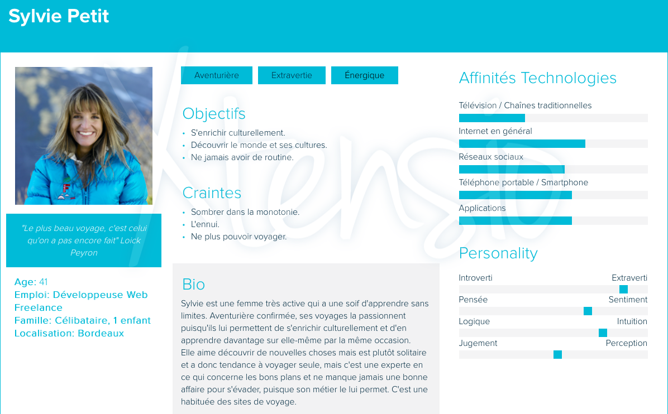

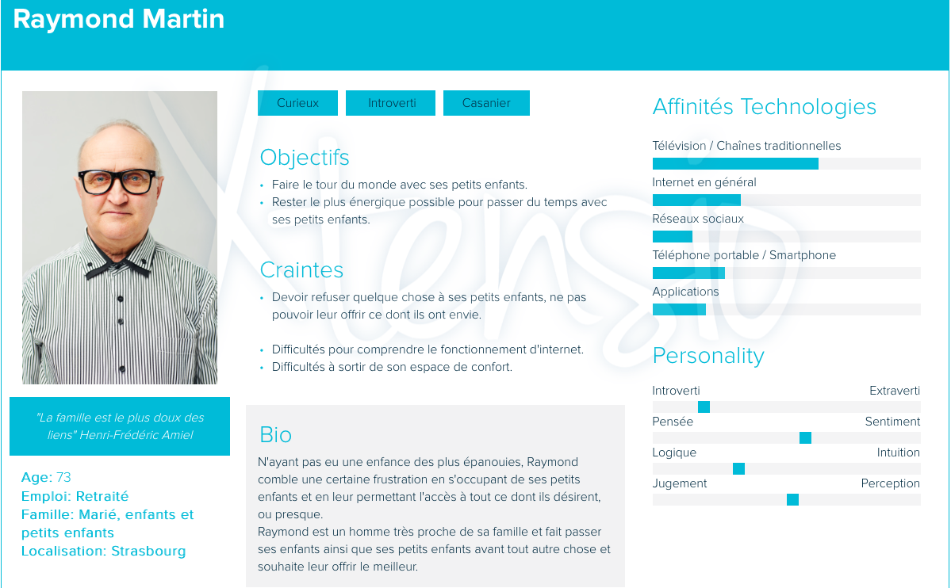

**Repartions des tâches et organisation:**

Pour l’organisation dans le groupe et se tenir informé de l’avancé du groupe on a beaucoup dialogué sur l’application what’s app mais on a essentiellement utilisé la plateforme zoom pour communiquer entre nous.

Pour se partager les fichiers qu’on a codés on a aussi utilisé Git-hub malgré la difficulté qu’on a eue pour ne pas avoir de conflits et on a aussi utilisé sharemycode pour quelques modifications.

Ibrahima Correa :

Front-end : Page d’accueil (header, footer, carrousel) Back-end : Base de données (remplissage de la base de données) + Fonctionnalité principale de recherche d’activités Autre : Cahier des charges

Ayoub Lafdail : Front-end : Design formulaire/page de connexion Back-end : Base de données (création, arborescence) + formulaire de connexion Autre : Cahier des chargesRyan Ezzahhaf : Front-end : Pages des mentions légales, politique de confidentialité Design : Maquette du site Autre : Cahier des charges

Lucile Liberge : Front-end : Design page contact, validation avec JavaScript + page à propos Back-end : Formulaire de contact fonctionnel / Envoi de mails Autre : Cahier des charges

**Technologies de développement et fonctionnalités back-end :**

Nous avons créé un projet en Symfony 4 sur lequel nous avons utilisé du PHP pour afficher les données en base de donné, ainsi que pour récupérer les saisie faite dans les formulaires. On a aussi utilisé Swift Mailer pour l’envoie de mail lorsque l’utilisateur souhaite être contacté par mail lorsqu’il rencontre un problème. L’utilisation des langages basiques tels que le HTML/CSS y est aussi présent ainsi que un peu de JAVASCRIPT pour les contrôles de saisie. BOOTSTRAP est aussi utilisé principalement pour le système de grille.

**Organisation du Git-hub :**

Lien du Git-hub : <https://github.com/ibralebrexe/Projet_soutenance>

Le git-hub contient plusieurs branches, la branche main qui est la branche qui contient tout le code que chacun a pusher sur sa branche.

Il y a la branche « accueil » qui contient tout ce qui est html/css du header et footer ainsi que le contenu de la page accueil.

Il y a une branche « about » qui contient tout ce qui est lié à la page « à propos ».

Il y a la branche « Lucile » qui contient le code du formulaire et de l’envoie de mail pour la page « contact ».

**Contraintes** :

* Le site doit être livré le 16/02/21.
* L’envoi de mail à partir du formulaire contact.
* Difficulté à intégrer un script JS pour la validation du formulaire de contact
* Trouver un nom de site
* Choix de l’hébergeur
* Modifications des fichiers Git-hub modifié en même temps par le groupe

**Solutions :**

* Organisation des taches avec date limite
* Utilisation de la librairie Swift Mailer
* !!!!!!!!!!
* Proposition et vote à l’unanimité
* Hébergeur abordable a faible prix
* Recherche Google pour résoudre les problèmes

Création

**Le Charte graphique :**

Code couleur :



Typographie : Les polices utilisées seront ROBOTO ainsi qu’OPEN SANS.

Le logo et la charte graphique devront inspirer des envies de voyage, d’évasion, mais également des envies d’enrichissement culturel. C’est pourquoi la sobriété sera un gage d'efficacité. Le site doit mettre en exergue une facilité d’échange, un esprit collectif de vivre ensemble, l’accompagnement dans les recherches et de diversité.

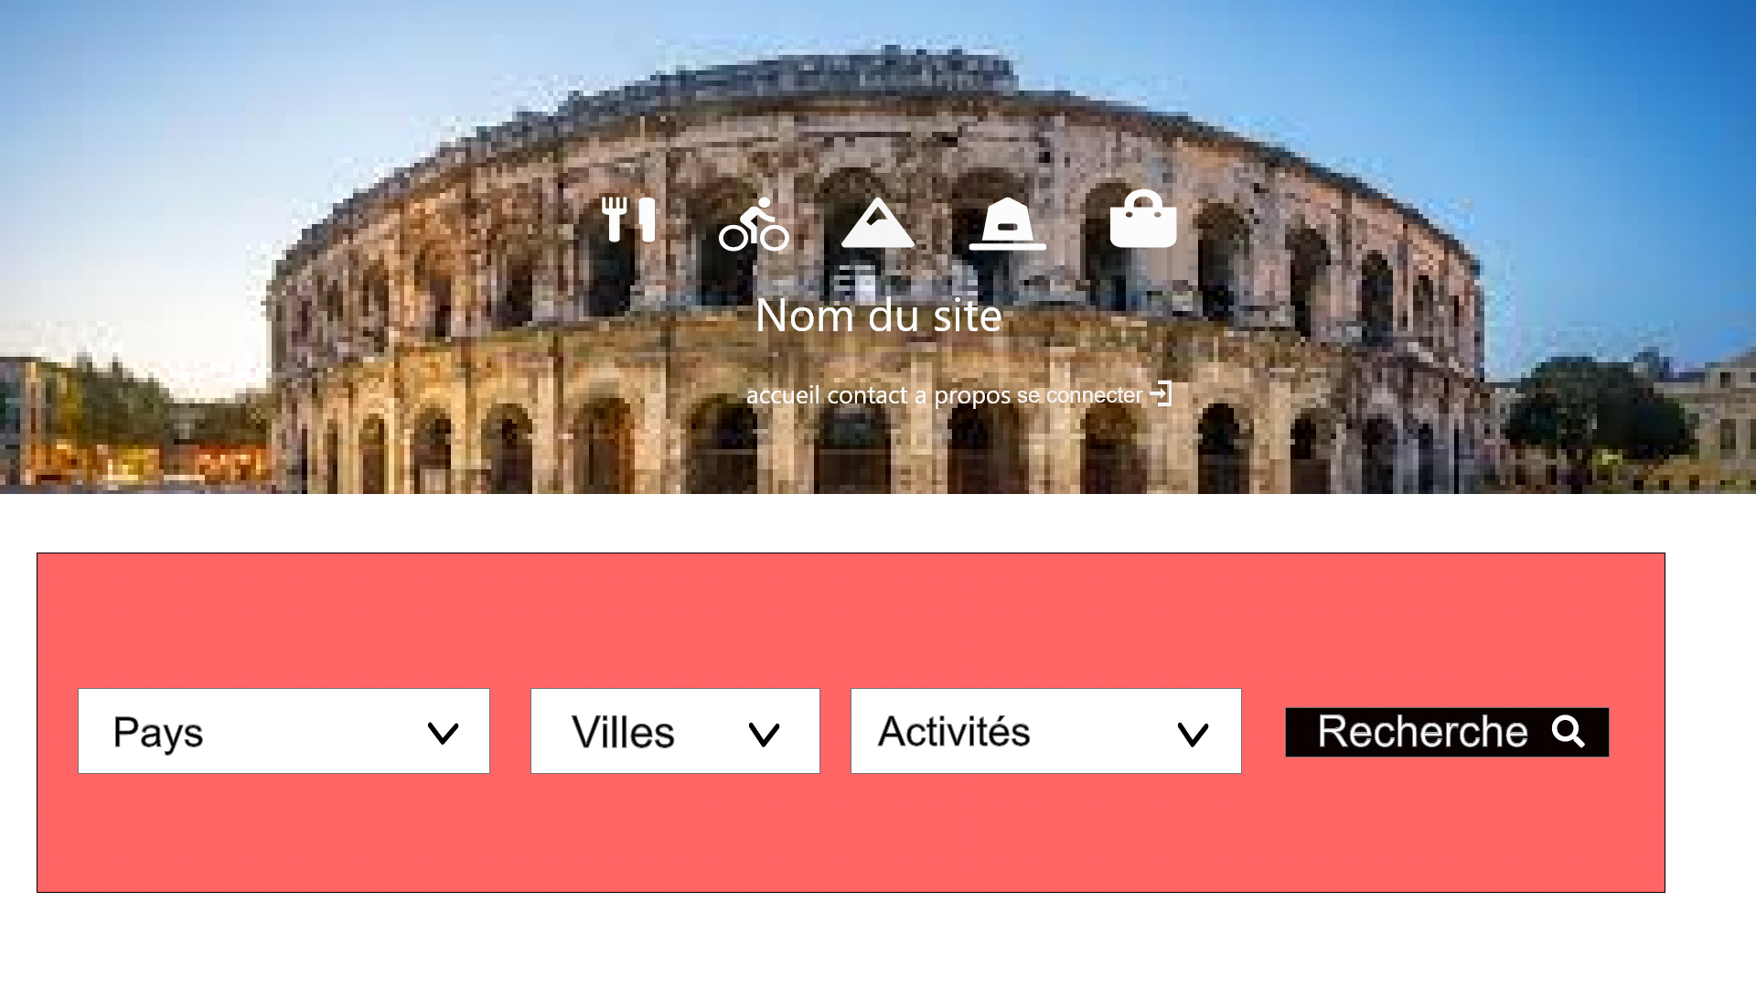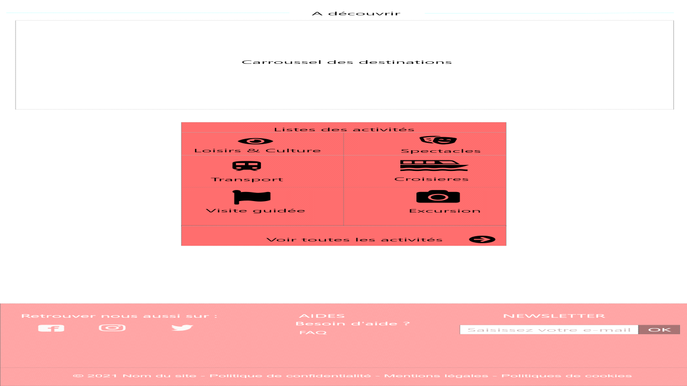

**Exemples d’autres sites :**

Pour l’esprit du site et l’ambiance général :

[www.volunteerworld.com](http://www.volunteerworld.com), [www.travelbelize.org](http://www.travelbelize.org)

Pour le design du site ainsi que pour quelques fonctionnalités :

[www.parisinfo.com](http://www.parisinfo.com), www.routard.com

Fonctionnalités :



**Arborescence :**

Composé de 4 pages, le site web donnera tout d’abord sur une page d’Accueil contenant toutes les informations de présentation du site. C’est sur cette même page que le visiteur pourra également renseigner sa destination, après quoi celui-ci sera redirigé sur la page « Activités », lui présentant ainsi l’ensemble des résultats. La page d’Accueil donnera également accès aux pages « Mentions légales » et « Contact ». Cette dernière permettra aux visiteurs de contacter un administrateur pour signaler bugs ou inexactitudes à propos des informations affichées par exemple. Il sera primordial que le site web s’adapte parfaitement aux différentes tailles d’écrans, allant donc de l’ordinateur au téléphone portable, en passant par la tablette.

**Fonctionnalités :**

* Activités : Fonctionnalité principale du site, permettra au visiteur de choisir sa destination parmi la liste proposée. Ceci fait, le visiteur aura alors accès aux résultats de sa recherche : les activités disponibles du lieu sélectionné. (Monuments, musées, parcs, etc... )

(il s’agit de la fonctionnalité principale du site. L’utilisateur choisit une ville dans une liste prédéfinie par les développeurs. Une fois que son choix est validé, le site affiche les résultats de sa requête, en l’occurrence les activités disponibles dans cette ville (monuments, musées, parcs…).)

* Contact : À l’aide d’un formulaire de contact, l’utilisateur aura la possibilité de contacter un administrateur si besoin.

(Si l’utilisateur souhaite contacter les propriétaires du site, il le pourra grâce à un formulaire de contact.)

* Carnet de voyages : Fonctionnalité permettant à l’utilisateur de partager ses expériences de voyages et de visites via un formulaire à remplir.

(L’utilisateur aura la possibilité de raconter des expériences de voyages ou de lieux visité via un formulaire.)

Technique

**Technologie :**

Front-end: HTML, CSS, JavaScript

Back-end: PHP, SQL, PHPmyAdmin

**Nom de domaines :**

????

**Hébergement :**

Le site sera hébergé chez ?????

**Eléments de Maintenance**:

Possibilité d’ajouter, à l’avenir, de nouvelles destinations ainsi que de nouvelles activités, permettant de plus larges possibilités et plus de choix pour l’utilisateur.Possibilité d’ajouter un espace utilisateur (Création d’un formulaire d’inscription) permettant à l’utilisateur d’avoir son espace personnel.Allant avec l’espace utilisateur, possibilité d’ajouter une fonctionnalité permettant à l’utilisateur de mettre des activités en favoris, ce qui lui permettra ainsi de les retrouver plus facilement sur son espace.Possibilité d’ajouter une fonctionnalité permettant la géolocalisation de l’utilisateur, et, grâce à cela, calculer le temps de trajets jusqu’à sa prochaine activité. (Pouvant également varier en fonction du type de transport)Ajout d’une fonctionnalité permettant la réservation d’activités directement sur notre site.